ТАМБОВСКОЕ ОБЛАСТНОЕ ГОСУДАРСТВЕННОЕ БЮДЖЕТНОЕ ПРОФЕССИОНАЛЬНОЕ ОБРАЗОВАТЕЛЬНОЕ УЧРЕЖДЕНИЕ
«ТАМБОВСКИЙ КОЛЛЕДЖ ИСКУССТВ»

Открытый урок
по классу эстрадного вокала
с обучающимся 2-го класса
возраст 8 лет

"Использование элементов современных педагогических технологий для развития исполнительских навыков на уроке эстрадного вокала"

преподаватель эстрадного пения
Балабаева Е.А.

г. Тамбов
2017г.
Тема: использование элементов современных педагогических технологий для развития исполнительских навыков на уроке эстрадного вокала

Цель: развитие исполнительских навыков путем использования элементов современных педагогических технологий в музыкально-тренировочном
материале и вокальных произведениях.

Задачи:
Образовательные:
- выработка навыков целостного, эмоционально-образного исполнения;
- воспитание музыкально-исполнительской культуры;
- воспитание бережного отношения к голосу вокалиста.
Развивающие:
- продолжение формирования певческих и исполнительских навыков и умений;
- развития гармонического слуха;
- развитие первоначальных навыков импровизации;
- расширение музыкального кругозора.
Воспитательные:
- воспитывать эмоциональную отзывчивость на музыку, текст вокального произведения;
- воспитывать интерес к вокальной музыке других стран на примере исполняемых произведений;
- • воспитывать любовь к музыке, потребность в общении с искусством.
Тип урока: комбинированный.

Структура урока
1. Организационный момент.
Приветствие. Представление учащегося. Сообщение темы и цели занятия.

2. Основной этап.
2.1. Распевание
1. Упражнение -скороговорка «33 Егорки» на активизацию и разогрев мышц голосового и артикуляционного аппарата; развитие дикции; формирование правильного вокального дыхания и опоры звука
2. Упражнение трель языком на звук "Р" по системе Сета Риггса на разогрев связок, развитие навыка пения в речевой позиции.
3. Упражнение на звуковедение с использованием метода «эмоционального тренинга» на развитие навыка звуковедения; развитие образного мышления и эмоциональной отзывчивости.
4. Упражнение по системе Сета Риггса на слоги "нэй" и "ма" с разной атакой звука на развитие навыка пения в речевой позиции; развитие навыка пения с разной атакой звука.
5. Упражнение на слоги "да-дэ-ди-до-ду" с изменением скорости и ритма на развитие четкой дикции; для подготовки к работе над сложным ритмическим рисунком песни.
6. Упражнение на слоги "да-да", "ма-ма" на развитие навыка пения широких интервалов (октаву) с переходом от грудного резонирования к головному.
7. Упражнение на подвижность голоса и развитие первоначального навыка импровизации.

2.2. Работа над вокальными произведениями
I. "Старый саксофон" Вячеслав Тюльканов
а) исполнение 1-го куплета а capella;
б) исполнение песни с фонограммой "-";
в) исполнение фрагмента с импровизацией;
г) исполнение песни с импровизацией.
д) закрепление полученных знаний.
II. "Ямайка" итальянская песня
а) пропевание первой фразы с закрытым ртом;
б) исполнение песни с фонограммой "-"

3. Заключительный этап.
Закрепление полученных знаний с помощью мнемотаблицы.
Итог урока, домашнее задание.

Ход урока
1. Организационный момент.
Здравствуйте. Сегодня мы проводим открытое занятие по эстрадному вокалу, тема урока - "использование элементов современных педагогических технологий для развития исполнительских навыков на уроке эстрадного вокала". Представляю вам учащегося 2-го класса Мишукова Кирилла. Надеемся, что наш урок станет не только познавательно - развивающим, но ещё и подарит замечательное настроение и нам, нашим гостям.
Голос – это музыкальный инструмент, и перед пением надо его настроить. Поэтому мы, как всегда , начинаем урок с распевания. Распеваться на каждом занятии обязательно, так как вокальные упражнения развивают голосовой аппарат помогают нам развивать певческие навыки. Знаменитый итальянский певец Энри́ко Карузо говорил: «Плох тот певец, который думает петь с зажатой челюстью». Сам он часто репетировал вокальные произведения, стоя перед зеркалом. Кирилл, как ты думаешь, зачем он - великий мастер это делал?
Ответ ученика. (Контролировал себя)
Правильно. Вот поэтому и ты должен исполнять упражнения и контролировать свою артикуляцию, мимику, движения перед зеркалом. Сегодня на уроке у нас много гостей, гостям мы всегда рады, поэтому не забывай про улыбку.
Все вокалисты знают, что для того, чтобы красиво петь, нужно в первую очередь хорошо разогреть артикуляционный аппарат. Для этой цели у нас есть замечательная скороговорка "33 Егорки", а еще она помогает нам выработать четкую дикцию и умение правильно дышать и распределять объем дыхания. Проговори ее и сосчитай как можно больше Егорок:
Распевание.
1. Скороговорка "33 Егорки"
Молодец, следующее упражнение на развитие навыка пения в речевой позиции по системе знаменитого американского вокалиста Сета Риггса, ты что-нибудь знаешь о нем?
Ответ ученика.(У него учились петь многие знаменитые певцы и артисты)
Да, а еще он автор книги "Как стать звездой", у него учились и стали звездами М.Джексон, Ф. Меркъюри и др.:
2. Упражнение трель языком на звук "Р" по системе Сета Риггса
Следующее наше упражнение на звуковедение, но мы будем не только работать над ним, но используем метод «эмоционального тренинга», т.е. будем петь с разным настроением и эмоциями:
3. Упражнение на звуковедение с использованием метода «эмоционального тренинга»
Молодец. А теперь еще одно упражнение на развитие навыка пения в речевой позиции на слоги "нэй" и "ма". Не забывай, гортань при пении должна быть в таком же положении, как во время разговора:
4. Упражнение по системе Сета Риггса на слоги "нэй" и "ма" с разной атакой звука.
А теперь выполним упражнение для развития дикции: чередуем два раза в медленном темпе, два раза в быстром:
5. Упражнение на слоги "да-дэ-ди-до-ду" с изменением скорости и ритма.
Хорошо, а теперь споем это упражнение, акцентируя первые слоги так, как в одной нашей песне, я думаю, ты уже догадался, о какой песне идет речь? А для гостей пусть это будет сюрпризом.
6. Упражнение на слоги "да-да", "ма-ма" на развитие навыка пения широких интервалов (октаву) поможет тебе научиться переходить от грудного резонирования к головному.
Последнее упражнение - на подвижность голоса и развитие первоначального навыка импровизации. Ты помнишь, что такое импровизация? Для какого музыкального стиля характерна импровизация?
Ответ ученика. (Сочинение музыки во время исполнения. Джаз.
Правильно. Эстрадное пение сочетает в себе множество песенных направлений, и народные мотивы, и элементы джаза, элементы рок музыки, поэтому современный исполнитель должен пробовать себя во всех стилях музыки.
7. Упражнение на подвижность голоса и развитие первоначального навыка импровизации. Ученик поет упражнение с использованием логосхем.
Молодец, ты хорошо распелся, можно переходить к работой над репертуаром. Наша первая песня "Старый саксофон" Вячеслава Тюльканова сочетает в себе элементы эстрадной и джазовой музыки, ты помнишь, что характерно для джаза?
Ответ ученика. (предположительный ответ: свободное исполнение, неровный ритм, особый состав инструментов, особые приемы - скэт, свинг)
Поскольку джаз предполагает свободное исполнение, давай вспомним первый куплет песни, исполнив его а capella. Постарайся точно передать ритмический рисунок: очень “остро” короткие звуки и мягко протяжные.
Работа над вокальными произведениями
I. Вячеслав Тюльканов "Старый саксофон":
а) исполнение 1-го куплета а capella.
- А теперь спой песню с фонограммой "-" пока без импровизации.
б) исполнение песни с фонограммой "-".
- В последнем упражнении мы учились импровизировать с помощью таблиц, попробуй применить это в проигрыше песни.
в) исполнение фрагмента с импровизацией.
- А теперь исполни песню целиком уже с импровизацией.
г) исполнение песни с фонограммой “-” с импровизацией.
Хорошо, импровизировать очень сложно, это твои первые попытки в импровизации, пока еще не все получилось, но ты молодец, на следующих уроках обязательно будет получаться все лучше и лучше.
Заканчивая сегодня работу над этой песней, я предлагаю тебе проверить и закрепить свои знания - ответь на мои вопросы и сверь свои ответы с ответами на нашем импровизированном стенде (ученик отвечает на вопросы и вытаскивает нужные ответы из маленького стенда):
1- сочинение музыки во время исполнения? (импровизация)
2- в джазовой музыке он обычно неровный? (ритм)
3- выразительное средство в джазе, которое переводится как покачивание? (свинг)
4- слоговое пение в джазе? (скэт)
5- один из основных инструментов в джазе? (саксофон)
6- фамилия создателя этого инструмента? (Сакс)
Молодец, а теперь составь из выделенных синим цветом букв на ответах слово (ученик составляет, должно получиться слово "остров").
Как ты думаешь, о каком острове может пойти речь у нас на уроке?
Ответ ученика. (Ямайка)
Конечно, ведь в твоем репертуаре есть такая песня, а мы с тобой с удивлением узнали, что это не просто остров, а островное государство! (учитель показывает фотографию острова). А знаменита на весь мир эта песня стала благодаря итальянскому мальчику. Ты помнишь, кто это?
Ответ ученика. (Робертино Лоретти)
II. "Ямайка" итальянская песня:
а) пропевание первой фразы с закрытым ртом
- чтобы настроиться на песню (а у нее очень короткое вступление), пропой с закрытым ртом первую фразу песни;
б) исполнение песни с фонограммой "-"
- эту песню ты уже хорошо знаешь, даже спел на концерте "Ночь искусств", спой песню так, чтобы каждый гость понял, какой это чудесный остров, как замечательно было бы там оказаться, но постарайся спеть на улыбке, светло, солнечно, без крика.
Итог урока:
Молодец, наш урок подходит к концу, но я когда готовилась к сегодняшнему уроку, сделала удивительное открытие - если бы у нас с тобой была машина времени, то сегодня при помощи музыки мы смогли бы побывать в пяти странах: Россия - Америка - Бельгия- Ямайка - Италия.
Я даже приготовила для тебя таблицу, на которой ты можешь показать, при помощи чего мы могли бы сегодня оказаться в этих странах. Соедини стрелками страну и то, что нас с ней связало (с помощью мнемотаблицы ученик закрепляет свои знания, полученные на уроке).
Спасибо, молодец, эту таблицу я дарю тебе, чтобы все, что сегодня происходило на уроке, надолго осталось в твоей памяти. Кто знает, может быть ты вырастешь, станешь известным музыкантом и посетишь с концертами все эти страны.
Д/З: учиться импровизировать в песне "Старый саксофон", "Ямайка" - петь легким звуком, на улыбке.
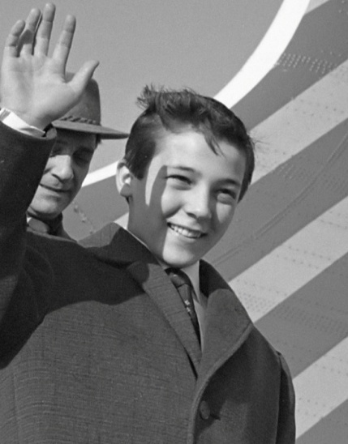  Робертино  Лоретти | 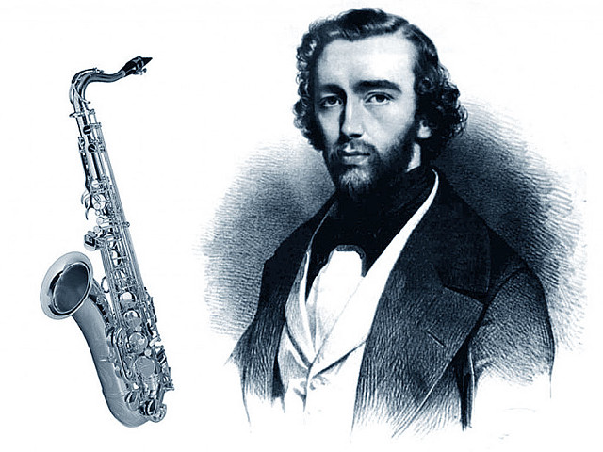  Америка | Адольф Сакс
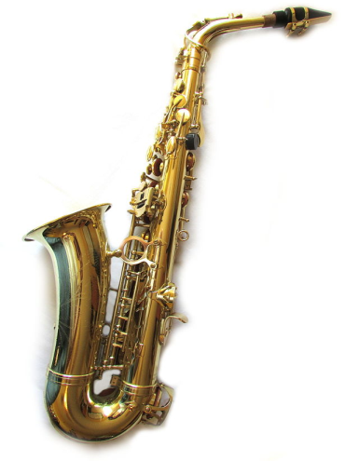 | Италия | 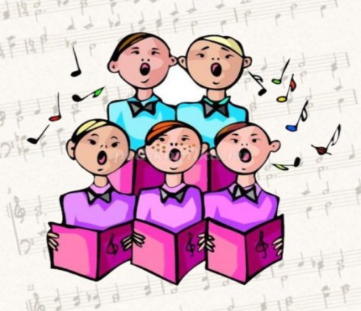  Упражнения
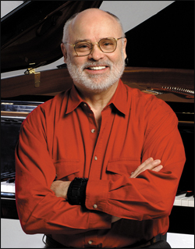  Сет Риггс | Ямайка | 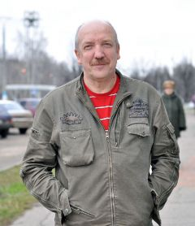  Вячеслав Тюльканов
песня  "Старый саксофон" |  | 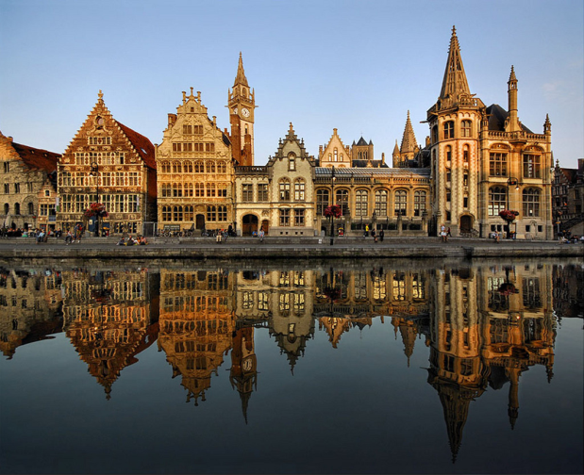  Бельгия

Список использованной литературы
- 1. Емельянов В.В. Развитие голоса. Координация и тренинг/ В.В Емельянов.– 3-е изд., испр. – СПб.: Лань, 2010 – 192с.
- Т.В.Охомуш . Методика обучения эстрадному вокалу «Чистый голос» .
- Е. Сокольская. Джазовые этюды. Иваново 2003г.
- Панина Т. С. Современные способы активизации обучения. Учебное пособие для высших учебных заведений. – М.: Академия, 2008 – 176 с.

Все применяемые приемы способствуют созданию благоприятной, психологически комфортной среды. обеспечивающей благоприятное эмоциональное состояние, развитие вокальных, певческих и исполнительских навыков. Представленные приемы также обеспечивают создание необходимой здоровьесберегающей среды: укрепляют голосовой и артикуляционный аппарат, опорно-двигательную систему. Разнообразие методов в работе способствует повышению физической и умственной работоспособности ребенка, стабилизирует внимание, способствуют созданию атмосферы раскованности и свободы; создают климат психологической безопасности.
Методы работы:
наглядные – наглядно - иллюстративный, показ;
словесные – комментарии, объяснения (пояснения практического действия), беседа;
практические – упражнения, практические задания;
по характеру познавательной деятельности: объяснительно-иллюстративный (вокальные иллюстрации голосом учителя и воспроизведение услышанного ребенком), репродуктивный, проблемно-поисковый, элементы исследовательского метода.
Технологии: развивающего обучения, межпредметных связей, арттехнологии (метод эмоционального тренинга), здоровьесберегающие; элементы проблемного обучения, игровые; мнемотехника (графические схемы, мнемотаблица);
исполнительские технологии: формирования певческой культуры, становления ассоциативно-образного мышления.

Методические приёмы:
• творческие задания и вопросы, стимулирующие мыслительную деятельность и создающие поисковые ситуации;
• применение индивидуального подхода;
• побуждение учащегося к самоконтролю и самооценке в процессе пения;
• сопоставление;
• вариативность исполнения;
• образные сравнения как приём связи с жизненным опытом и образным мышлением;
• юмор, одобрение, поощрение успехов с целью стимуляции интереса к занятиям, как способ вызвать положительные эмоции, повышающие работоспособность детей.
Психологические условия на уроке:
• психологически-комфортная атмосфера, эмоциональное удовлетворение;
• личностно-ориентированное общение, учёт уровня музыкального развития;
• учёт индивидуальных особенностей.

